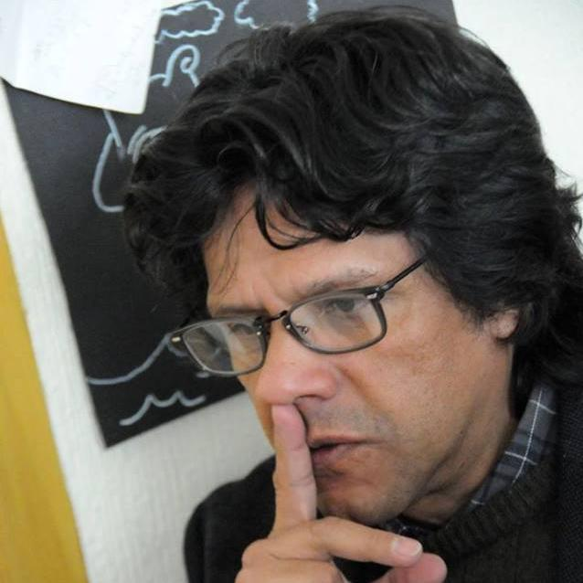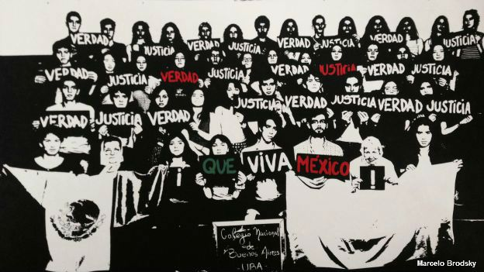
ΤΟ ΤΜΗΜΑ ΓΕΩΓΡΑΦΙΑΣ ΣΑΣ ΠΡΟΣΚΑΛΕΙ ΣΕ ΔΥΟ ΔΙΑΛΕΞΕΙΣ:

Τετάρτη, 30 Μαρτίου 2016, 18.00-20.00, Τμήμα Γεωγραφίας,
αίθουσα A, διάλεξη στα Αγγλικά

«Μικροκοινωνιολογία του εγκλήματος και τρόμος στην περίπτωση του σύγχρονου μεξικανικού πολέμου. Το παράδειγμα της Ayotzinapa»
Καθηγητής César A. Cisneros Puebla, UAM I, Μεξικό

Βασισμένη σε μια ανάλυση βίντεο σχετική με εγκλήματα που παρουσιάστηκαν στο διαδίκτυο κατά τη δεκαετία του 90, η διάλεξη αυτή διερευνά ερωτήματα όπως: τι πρέπει να κάνει ένας κοινωνικός επιστήμονας σε αυτές τις περιπτώσεις τρόμου και ανομίας; Ποιος είναι ο ρόλος της κοινωνιολογικής έρευνας σε αυτές τις συνθήκες; Ποιες είναι οι ευθύνες του και ποιοι είναι οι κίνδυνοι που μπορεί να αντιμετωπίσει κατά τη διαδικασία της έρευνας του; Ποια μεθοδολογικά και επιστημολογικά θέματα αναδύονται; Η διάλεξη θα εστιάσει στην δολοφονία 43 φοιτητών στην Ayotzinapa που έγινε στις 26 Σεπτεμβρίου 2015. Θα αναφερθεί επίσης στην διεθνή αλληλεγγύη γύρω από το κίνημα της αντίστασης που έχει αναπτυχθεί αυτή τη στιγμή στο Μεξικό και στον κόσμο, και θα προσπαθήσει να μοιραστεί μαζί μας σκέψεις και δράσεις που σχετίζονται με αυτό που ονομάζουμε «διαδικασία δημιουργικής ανατροπής» που μπορεί να δημιουργήσει μια «αντι-αφήγηση» απέναντι στις ηγεμονικές αλήθειες του σύγχρονου μεξικανικού πολέμου. Η εμπειρική έρευνα στηρίζεται σε πολύχρονη εργασία του καθηγητή και των φοιτητών του UAMI .

Παρασκευή, 1 Απριλίου 2016, 12.00-14.00, Τμήμα Γεωγραφίας,
αίθουσα Α, διάλεξη στα Iσπανικά και μετάφραση στα Eλληνικά.

«Ποιοτική Έρευνα και Χωρικές Συλλογικές Διαδικασίες: Σκέψεις βάσει ενός εμπειρικού παραδείγματος»
Καθηγητής César A. Cisneros Puebla, UAM I, Μεξικό. Παρουσίαση και μετάφραση: Επίκουρος καθηγήτρια Κρίστη Πετροπούλου, Τμήμα Γεωγραφίας

Η διάλεξη αυτή παρουσιάζει τη χρήση εργαλείων γεωπληροφορικής ποιοτικής έρευνας με σκοπό την ανάλυση χωρικά προσδιορισμένων κοινωνικών φαινομένων. Βασίζεται σε ένα παράδειγμα μιας εμπειρικής έρευνας που έγινε στην Παραγουάη. Στη διάλεξη θα δοθεί έμφαση σε εργαλεία GIS-CAQDAS με τα οποία ο καθηγητής ασχολείται επί χρόνια και σκοπεύει να τα εξελίξει.

Ο César A. Cisneros-Puebla, είναι καθηγητής κοινωνιολογίας στο Αυτόνομο Μητροπολιτικό Πανεπιστήμιο της Ιζταπαλάπα στην Πόλη του Μεξικού. Έχει ασχοληθεί με ποιοτικές έρευνες και επιστημολογία κοινωνικών επιστημών. Έχει διδάξει και διεξάγει έρευνες σε πολλές χώρες της Αμερικής και της Ευρώπης και ιδιαίτερα στον Καναδά, στη Γερμανία, στην Ισπανία και σε πολλές χώρες της Λατινικής Αμερικής. Συνεργάζεται με το Εργαστήριο Αστικής Γεωγραφίας του Τμήματος Γεωγραφίας του Πανεπιστημίου Αιγαίου.

César A. Cisneros-Puebla
César A. Cisneros-Puebla, is a Professor of Sociology at Autonomous Metropolitan University-Iztapalapa, Mexico. He teaches Qualitative Methods and Social Sciences Epistemology. His recent contributions includes: "On the Roots of Qualitative Research", in Josef Zelger, Margit Raich, and Paul Schober (eds) (2008) GABEK III. Organisationen und ihre Wissensnetze. Innsbruck: Studien Verlag, pp 53-75; "CAQDAS-GIS Convergence. Toward a New Integrated Mixed Method Research Practice?” coauthored with Nigel Fielding at Journal of Mixed Methods Research 3 (4) 2009, 349-370; “Indigenous Researchers and Epistemic Violence” in Norman K. Denzin & Michael D. Giardina (eds) (2014) Qualitative Inquiry Outside the Academy. Walnut Creek, CA: Left Coast Press, pp 164-178; and his edited book Computer Assisted Qualitative Data Analysis. Theory and Research (2011) published in Spanish language by UAM-M.A. Porrúa, Mexico City.

Professor Cisneros-Puebla has been a visiting professor at the International Institute for Qualitative Methodology, University of Alberta, Canada (2001-2003), in the CAQDAS Networking Project at University of Surrey, UK (2008) and currently is visiting professor in University of Augsburg, Germany, as well as different Universities in South America and Spain. He is author of ATLAS.ti, MAXQDA, QDAMiner and INTERACT software´ Spanish versions and their manuals and exemplar projects, and is the reviewer for NVivo Spanish version as well. He consults in the field of qualitative computing and research within South America and abroad. His current interests and project work concentrate on the methodological and technological convergence of CAQDAS (Computer Assisted Qualitative Data AnalysiS) and GIS (Geographic Information Systems).

He belongs to Editorial Boards in journals as Qualitative Sociology Review, Qualitative Research in Psychology, Qualitative Health Research, International Review of Qualitative Research, Departures in Critical Qualitative Research, among others. He is the responsible editor for the Spanish version of FQS (Forum of Qualitative Social Research). In that role, he has published contributions and conversations with prominent researchers such as Juliet Corbin, Janice Morse and Kenneth Gergen. His conversation with Juliet Corbin has been translated to German as “Lernen konzeptuell zu denken” in Günter Mey & Katja Mruck (Hrsg.) (2011) Grounded Theory Reader. 2., aktualisierte und erweiterte Auflage.Netherlands: VS Verlag.

